UR-10 SPACEMETER BLUE : ФИНАЛЬНАЯ СЕРИЯ

Женева – мая 2026 года.
Любая идея несёт в себе собственное заключение. Выпустив финальную серию из 25 экземпляров модели UR-10 SpaceMeter Blue, URWERK не заканчивает главу: он скрепляет её печатью. Это кульминация часовой мысли, где время не просто измеряется, а сливается с пространством.

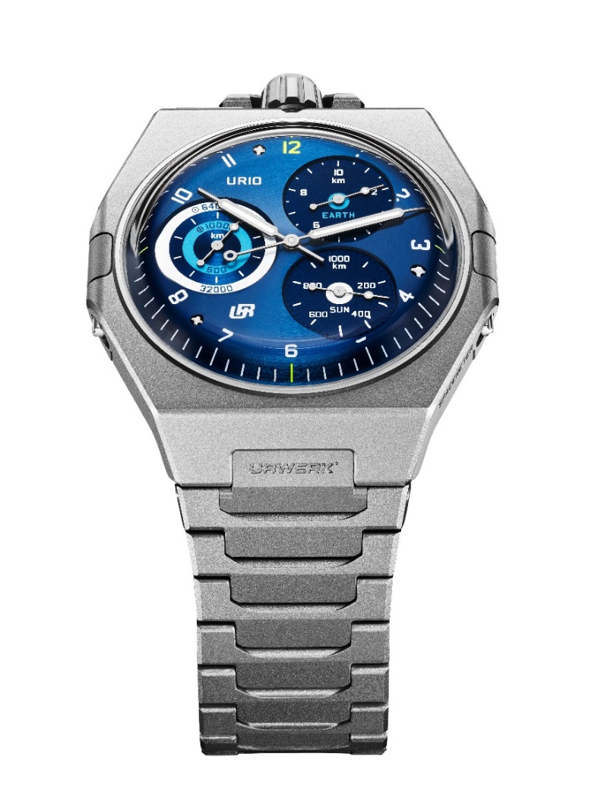

UR-10 SpaceMeter от URWERK никогда не были часами в привычном смысле слова. Это – измерительный прибор космического сознания; механический объект, напоминающий, что Земля не только задаёт ритм нашей жизни, у неё есть собственный темп: вращения вокруг своей оси, обращения вокруг Солнца, полёта сквозь космос. UR-10 SpaceMeter стремится выявить её малейшую вибрацию. Эта модель связывает время с невидимым движением, которое поддерживает человеческое существование. Она даёт возможность носить на запястье не просто устройство, указывающее время мира, но сам мир в его реальном движении – секунда за секундой, километр за километром.

КРУГЛЫЙ ЦИФЕРБЛАТ – ИДЕЯ URWERK
Модель UR-10 SpaceMeter занимает особое место в истории URWERK. Её круглый циферблат на первый взгляд придаёт часам чуть ли не классический облик, но именно в этом – отход от шаблона. На мгновение привычная форма обнадёживает, но функциональность тут же приковывает внимание, поскольку UR-10 соткана из контрастов: это одновременно наиболее и наименее характерные для URWERK часы среди всех коллекций: самые обезоруживающее с виду и самые верные духу часового дома.

Благодаря основному циферблату, где выделяются три дополнительных, модель UR-10 становится устройством для измерения расстояний, которые наша планета проходит в пространстве-времени:
На отметке «2 часа» – это счётчик EARTH, отмеряющий каждые 10 километров, пройденные точкой на поверхности Земли при ежедневном вращении, масштаб деления – 500 метров.
На отметке «4 часа» – счётчик SUN, фиксирующий с шагом 20 км каждую тысячу километров, пройденную Землёй по орбите вокруг Солнца.
На отметке «9 часов» – счётчик ORBIT объединяет обе траектории, отображая 1000 км вращения Земли и 64 000 км обращения вокруг Солнца на двух синхронизированных шкалах.
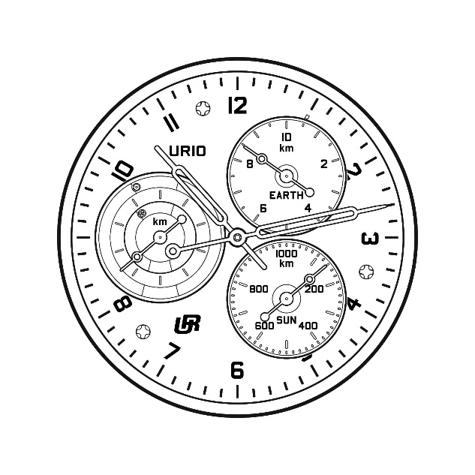
Модель UR-10 не довольствуется указанием часов и минут. Она выражает определённое представление о мире: часы превращаются в систему для отображения движения Земли. Считывать время становится второстепенным: владелец UR-10 не просто оказывается перед последовательностью мгновений, он вовлечён в общемировое движение. Часы не только показывают «Сейчас 10.00», они уточняют: «Вот ваше местонахождение в великой мировой механике».

По словам Мартина Фрая, сооснователя URWERK и креативного директора: «Время не то, что мы наблюдаем. Это то, в чём мы живём. Создавая UR-10, мы хотели раздвинуть рамки и напомнить, что мы – обитатели небесного тела, которое находится в постоянном движении. Эта заключительная голубая серия показалась нам самым верным выбором, потому что она естественным образом возвращает модель в её родную стихию – Космос».

НА ЗАДНЕЙ КРЫШКЕ – ЗЕМЛЯ
На задней крышке корпуса периферическая стрелка проходит круг по часовой шкале с 24-мя делениями, отсылая к полному обороту Земли. На самой крышке выгравированы пиктограммы «Земля» для вращения и «Солнце» для обращения: причём вращение читается по часовой стрелке, а обращение – против. Так задняя крышка UR-10 SpaceMeter превращается в портативную космографию в суточном масштабе. Указатели способствуют разом поэтическому и строгому прочтению: две фундаментальные динамики, две временные шкалы, две воплощённые в часовой механике физические реальности.

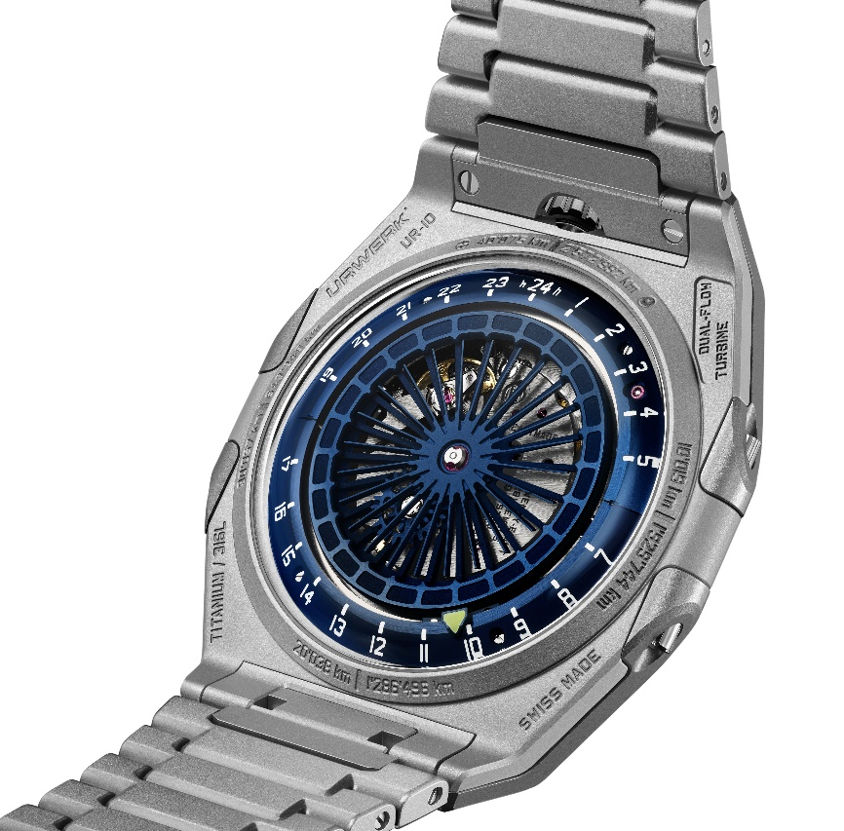

ПЕРЕОСМЫСЛЕННОЕ НАСЛЕДИЕ
Этот подход по-особому перекликается с лежащим в основе проекта интеллектуальным наследием. Модель UR-10 вписывается в традицию измерительных приборов мастеров прошлого, как и отца Феликса Баумгартнера, Жерара, реставратора старинных маятниковых часов, который обнаружил и восстановил загадочный маятник Густава Сандоза с тремя астрономическими циферблатами. Именно от этих легендарных маятниковых часов, передаваемых по наследству от отца к сыну, и ведёт свой отсчёт UR-10.

Как и у всех моделей URWERK, механика не ограничивается декоративной функцией. Она служит определённой идее: придаёт материальность тому, что без неё осталось бы чистой абстракцией.

Феликс Баумгартнер, сооснователь URWERK и часовых дел мастер, объясняет: «UR-10 родилась из простого на первый взгляд, но сложного в реализации стремления: восстановить связь часового искусства с физической реальностью, в которой мы живём. Измерение времени, вращение Земли, обращение по орбите, пройденное расстояние – всё это части одной системы. Модель UR-10 призвана сделать указанную связь осязаемой, не утратив при этом механических характеристик. Нам пришлось обратиться к Vaucher Manufacture, чтобы разработать базовый механизм, отвечающий строгим техническим и эстетическим требованиям. Пять колёс, пять осей, огромное количество камней, чтобы ограничить трение, и требующие больших временных затрат расчёты, чтобы отобразить два разных ритма в одном механизме. Мы прибегли к скелетонизированным колёсам из сплава LIGA, некоторые весом 0,015 и даже 0,009 грамма (то есть вес человеческой ресницы), чтобы сократить до минимума возможную потерю энергии, сохранить поэтичность концепции, гарантируя при этом её прочность и точность».

КОНЕЦ И НАЧАЛО ЛЕГЕНДЫ
UR-10 SpaceMeter Blue – это финальная серия, естественное доведение идеи до логического конца, где время не просто измеряется, а воплощается в пространстве. С ней завершается коллекция 10. А в часовом доме URWERK, когда модель снимается с производства, она не исчезает, а попадает прямо в архив, занимая своё место среди «Легенд».

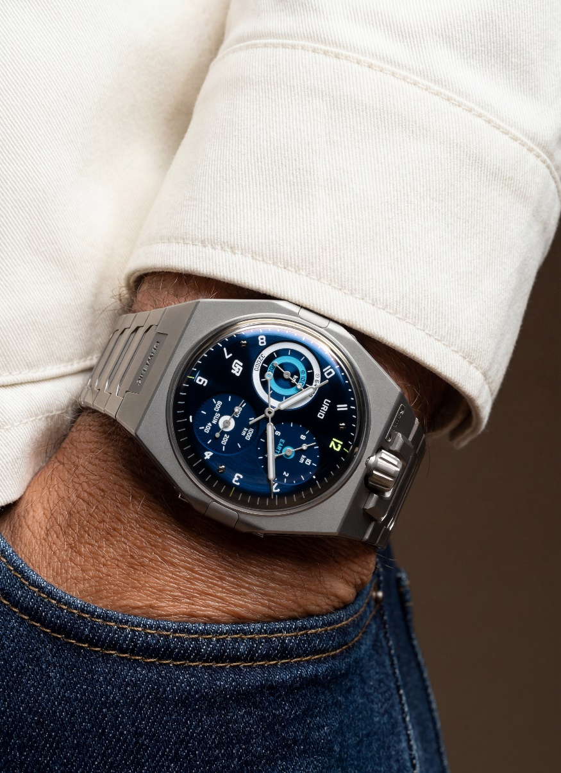

ТЕХНИЧЕСКИЕ ХАРАКТЕРИСТИКИ

МЕХАНИЗМ
Калибр | UR-10.01 с автоматическим подзаводом
Ротор | Dual Flow Turbine с двумя винтами, вращающимися в противоположных направлениях – запатентованная модель
Камни | 44
Ход | Швейцарский анкерный ход
Частота | 4 Гц; 28 800 пк/ч
Запас хода | 43 часа
Материалы | Сталь, латунь, ARCAP, CuBe, Durnico, никель (LIGA)
Отделка поверхности | Жемчужное зернение, этираж, пескоструйная обработка, полированные головки винтов
УКАЗАТЕЛИ | Часы и минуты с аналоговой индикацией в центре  Счётчик расстояния, проходимого Землёй на Экваторе/10 км, на отметке 2 часа  Счётчик расстояния, проходимого Землёй вокруг Солнца/1000 км, на отметке 4 часа  Двойной концентрический счётчик проходимого Землёй расстояния, на отметке 9 часов  Часы в 24-часовом формате, с обратной стороны  Вращение и Обращение в 24-часовом формате, с обратной стороны
КОРПУС
Размеры | Ширина: 45,40 мм; длина: 44 мм; толщина (без стекла): 7,13 мм
Материалы | Корпусное кольцо из титана с пескоструйной обработкой, задняя крышка из стали с пескоструйной обработкой
Стёкла | «Прозрачные ящики» из сапфира с антибликовым покрытием
Водонепроницаемость | Протестирована под давлением на глубине 3 атмосферы / 30 м
ЦИФЕРБЛАТ
Отделка | Синее покрытие PVD, выпуклый, круговое сатинирование  Счётчики на отметках 2 часа и 4 часа с тонкой пескоструйной обработкой  Счётчик на отметке 9 часов с круговым сатинированием
Стрелки | Производство компании URWERK. Шприцевые стрелки с покрытием SuperLumiNova для указания часов-минут; с наконечниками-«яблоками» для указания расстояния
БРАСЛЕТ | Титан с пескоструйной обработкой, с одинарными звеньями, раскладывающейся застежкой из титана
ЦЕНА | CHF 70 000.00 (швейцарских франков/без НДС)

_____________________________

Контакт для СМИ:
Ясин Сар (Ms Yacine Sar) press@urwerk.com
+41 22 900 2027 www.urwerk.com/press

О компании URWERK

Основанный в 1997 году, дом URWERK получил широкое признание как один из пионеров современного независимого часового дела. С самых истоков его создатели, Мартин Фрай и Феликс Баумгарнер, предпочли не заниматься традиционными сложными механизмами, а изобрести новые способы осмысления и демонстрации времени. Каждая из их моделей задумывается как оригинальное часовое произведение.

У названия URWERK несколько источников: «Ur» – месопотамский город, связанный с первыми попытками измерять время по отбрасываемой памятниками тени, а также обозначающий «происхождение» немецкий префикс, и «Werk», то есть «произведение», «механизм», «движение». Таким образом, URWERK можно интерпретировать как «механизм-первоисточник».

Сегодня компания выстраивает свою вселенную в трёх направлениях: Hour Satellite – культовое воплощение её подхода к отображению времени; Chronometry – исследование точности и механического совершенства и Special Projects — пространство абсолютной свободы, где рождаются самые смелые экспериментальные проекты.
URWERK – независимая компания, производящая около 200 часовых изделий в год, её головной офис расположен в Женеве, а центр разработки и производства – в Цюрихе.

